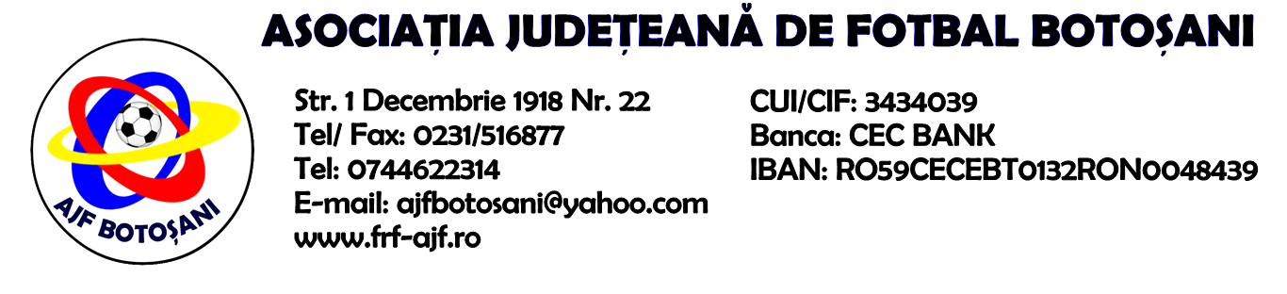
H O T A R A R E A
Nr. 38 din 19-05-2016

Comisia de Disciplina din cadrul Asociatiei Judetene de Fotbal Botosani intrunita la data de mai sus, in urma deliberarii a luat urmatoarele masuri:
1. Pentru folosirea jucatorului Condurache Bogdan aflat in stare de suspendare(cumul de 4 cartonase galbene) la jocul dintre echipele AS Gloria Frumusica & FC Avrameni, echipa FC Avrameni se sanctioneaza cu pierderea meciului prin forfait (0-3), aplicarea unei penalitati sportive in cuantum de 50 lei, in temeiul art.83,alin.10.1 raportat la art.108.83.13 din Regulamentul Disciplinar.
2. Delegatul Haj Ioan Catalin de la echipa CSS Dorohoi se sanctioneaza cu suspendarea pentru o perioada de 1(una) luna si aplicarea unei penalitati sportive in cuantum de 40 lei, conform art.65,lit.a), raportat la art.51.65.a din Regulamentul Disciplinar.
3. Echipa Avantul Albesti pentru neprezentare la jocul dintre CS Sanatatea Darabani & Avantul Albesti se sanctioneaza cu pierderea jocului prin forfait (0-3) si aplicarea unei penalitati sportive in cuantum de 200 lei, in temeiul art 79,alin.1 raportat la art 75.79.1 din Regulamentul Disciplinar.

Masurile luate pot fi atacate cu apel in termen de 5 zile de la publicarea lor pe site-ul www.frf-ajf.ro/botosani conf.art.117, pct.5 din Regulamentul Disciplinar.
Comisia de Disciplina

